Deklaracja Dostępność
Szkoła Podstawowa im. Powstańców im. Powstańców Wielkopolskich w Starym Bojanowie zobowiązuje się zapewnić dostępność swojej strony internetowej zgodnie z ustawą z dnia 4 kwietnia 2019 r. o dostępności cyfrowej stron internetowych i aplikacji mobilnych podmiotów publicznych. Oświadczenie w sprawie dostępności ma zastosowanie do http://szkola-starebojanowo.pl strony internetowej Szkoły Podstawowej im. Powstańców Wielkopolskich w Starym Bojanowie.

Data publikacji strony internetowej: 2013-09-09.
Data ostatniej istotnej aktualizacji: 2022-04-26.
Status pod względem zgodności z ustawą
Strona internetowa jest częściowo zgodna z ustawą z dnia 4 kwietnia 2019 r. o dostępności cyfrowej stron internetowych i aplikacji mobilnych podmiotów publicznych z powodu niezgodności lub wyłączeń wymienionych poniżej.
Niedostępne elementy i treści:
- część zamieszczonych na stronie plików nie jest dostępnych cyfrowo
- część opublikowanych multimediów nie posiada opisu alternatywnego,
- brak audiodeskrypcji dla materiałów multimedialnych,
- niektóre informacje przedstawiono jedynie w formie graficznej,
- niektóre treści zostały opublikowane z grafikami, które zawierają tekst,
- część dokumentów nie posiada prawidłowo wyedytowanej warstwy tekstowej zgodnej
z zasadami formatowania tekstu z zakresu „dobrych praktyk redaktorskich” (wielkie litery, kolorowe czcionki, zbyt mały kontrast);
Powody wyłączenia:
- większość materiałów została opublikowana przed wejściem w życie Ustawy o dostępności cyfrowej stron internetowych i aplikacji mobilnych podmiotów publicznych,
- struktura niektórych dokumentów nie daje możliwości ingerencji w treść,
Wymienione powyżej elementy niedostępne i ich poprawienie, poza wymienionymi powodami, niosłyby za sobą nadmierne obciążenia dla podmiotu. Zespół Szkół w Starym Bojanowie jednak deklaruje się sukcesywnie wprowadzać najistotniejsze udogodnienia.
Serwis wyposażono w mechanizmy ułatwiające przeglądanie treści przez osoby niedowidzące nie korzystające z technologii asystujących.

Skróty klawiaturowe
Użytkownicy korzystający wyłącznie z klawiatury, mogą poruszać się po serwisie za pomocą standardowych skrótów klawiszy TAB, SHIFT+TAB, ENTER.
Graficzne przeglądarki internetowe umożliwiają powiększenie lub pomniejszenie widoku wyświetlanej strony. Aby powiększyć tekst należy wybrać odpowiednią kombinację klawiszy dla przeglądarek:
Firefox, Chrone, Internet Explorer:
[CTRL] oraz [+] aby powiększyć widok,
[CTRL] oraz [-] aby pomniejszyć widok,
[CTRL] oraz [0] aby przywrócić pierwotny widok.
Osoby zamieszczające teksty na stronie dokładają wszelkich starań, aby były one zrozumiałe oraz formatowane w sposób zgodny z zasadami dostępności.
Data sporządzenia Deklaracji i metoda oceny dostępności cyfrowej
Oświadczenie sporządzono dnia: 2020-09-01. Deklarację sporządzono na podstawie samooceny przeprowadzonej przez podmiot publiczny.
Deklaracja została ostatnio poddana przeglądowi i aktualizacji dnia: 2021-08-24.

Informacje zwrotne i dane kontaktowe
W przypadku problemów z dostępnością strony internetowej prosimy o kontakt. Osobą kontaktową jest Ilona Frydrych - sekretariat@szkola-starebojanowo.pl
Kontaktować można się także dzwoniąc na numer telefonu 65 5185 143. Tą samą drogą można składać wnioski o udostępnienie informacji niedostępnej oraz składać skargi na brak zapewnienia dostępności.
Wniosek o udostępnienie informacji niedostępnej powinien zawierać:
- adres internetowy strony, na której jest niedostępna treść
- imię i nazwisko osoby wnioskującej
- dane kontaktowe osoby wnioskującej (numer telefonu, adres e-mail)
- informację na temat oczekiwanego alternatywnego dostępu (sposobu przedstawienia treści)
Rozpatrzenie zgłoszenia nastąpi niezwłocznie, najpóźniej w ciągu 7 dni. Jeśli w tym terminie zapewnienie dostępności albo zapewnienie dostępu w alternatywnej formie nie będzie możliwe, niezwłocznie poinformujemy o terminie realizacji zgłoszenia, przy czym realizacja nastąpi najdalej
w ciągu 2 miesięcy od daty zgłoszenia.
Skargi i odwołania
Na niedotrzymanie tych terminów oraz na odmowę realizacji żądania można złożyć skargę do organu nadzorującego pocztą lub drogą elektroniczną na adres:
- Organ nadzorujący: Dyrektor Szkoły Podstawowej im. Powstańców Wielkopolskich w Starym Bojanowie
- Adres: Szkoła Podstawowa im. Powstańców Wielkopolskich w Starym Bojanowie, ul. Szkolna 6, 64-030 Stare Bojanowo
- E-mail: sekretariat@szkola-starebojanowo.pl
- Telefon: 65 5185143
Po wyczerpaniu wskazanej wyżej procedury można także złożyć wniosek do Rzecznika Praw Obywatelskich.
Dostępność architektoniczna
Szkoła Podstawowa im. Powstańców Wielkopolskich w Starym Bojanowie mieści się w dwóch budynkach zlokalizowanych pod różnymi adresami:
Budynek główny Szkoły Podstawowej im. Powstańców Wielkopolskich przy ulicy Szkolnej 6, w którym znajduje się administracja oraz oddział klas 1-3 mieszczący się na pierwszym piętrze Domu Wiejskiego przy ulicy Głównej 34A.

Szkoła Podstawowa im. Powstańców Wielkopolskich w Starym Bojanowie umożliwia wstęp do budynków osobie z psem asystującym.
Szkołą Podstawowa im. Powstańców Wielkopolskich w Starym Bojanowie umożliwia skorzystanie z tłumacza języka migowego online.

Budynek główny z siedzibą Szkoły Podstawowej im. Powstańców Wielkopolskich w Starym Bojanowie przy ul. Szkolnej 6
W odległości 600 metrów znajduje się stacja kolejowa. Przed budynkiem szkoły mieści się parking dla interesantów. Brak wyznaczonego miejsca parkingowego dla osób ze szczególnymi potrzebami.
Do wejścia głównego prowadzą trzy stopnie oraz pochylnia z zamontowaną obustronną poręczą. Za drzwiami głównymi znajduje się portiernia z obecnym pracownikiem dyżurującym.

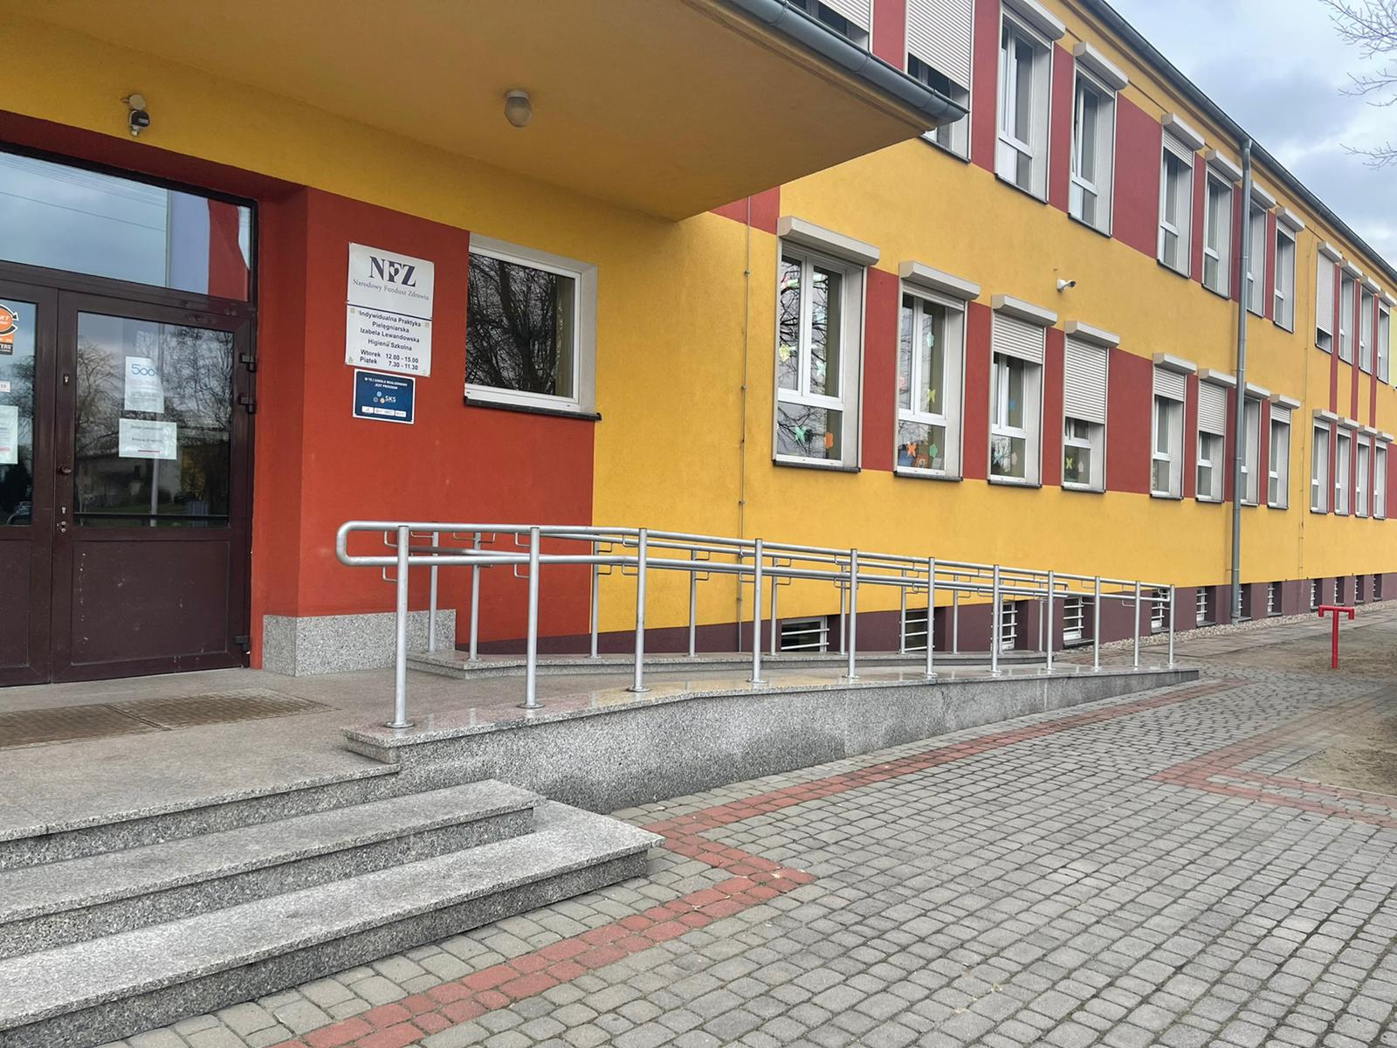
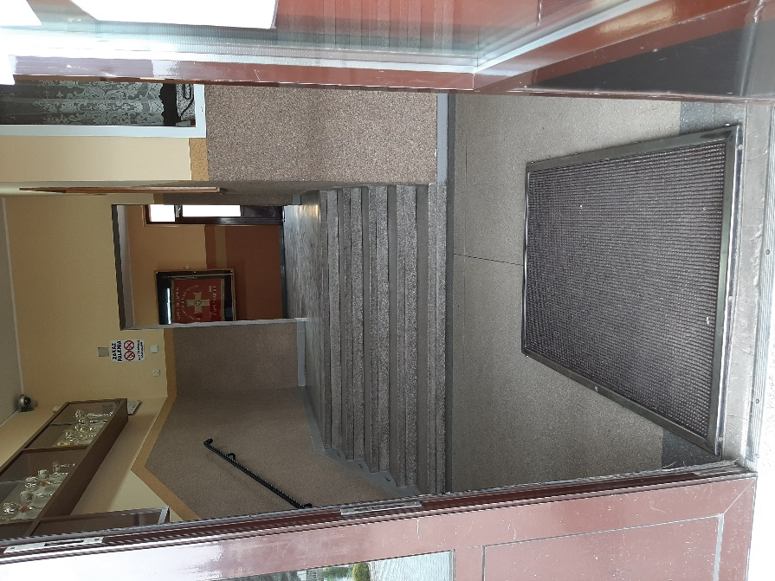
Sekretariat, w którym są przyjmowani interesanci, znajduje się na parterze szkoły, na który prowadzi pięć stopni z jednostronną poręczą. W budynku brak winy. Schody prowadzące na piętro posiadają obustronną poręcz. Szerokość ciągów komunikacyjnych nie stanowi barier dla osób ze szczególnymi potrzebami.
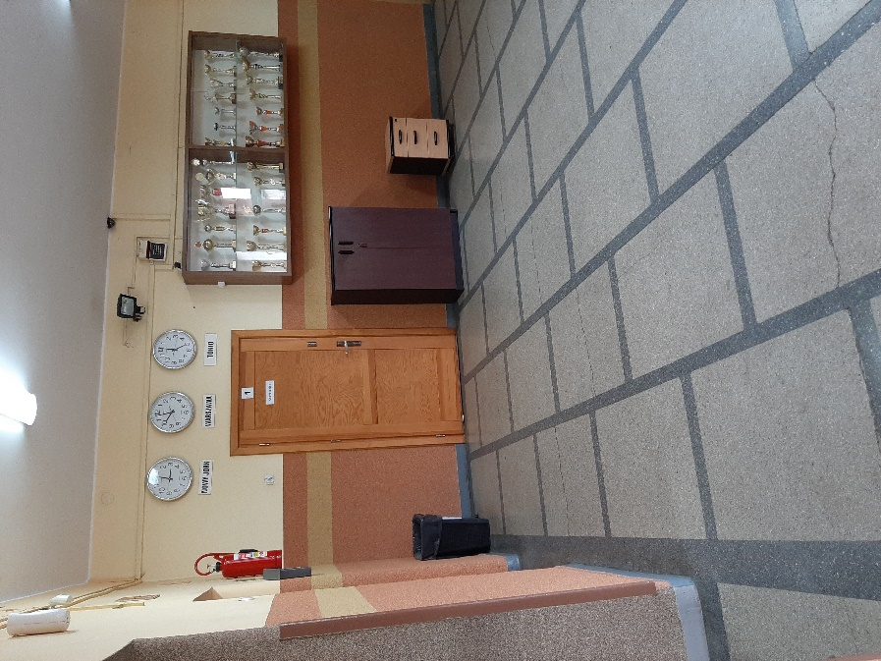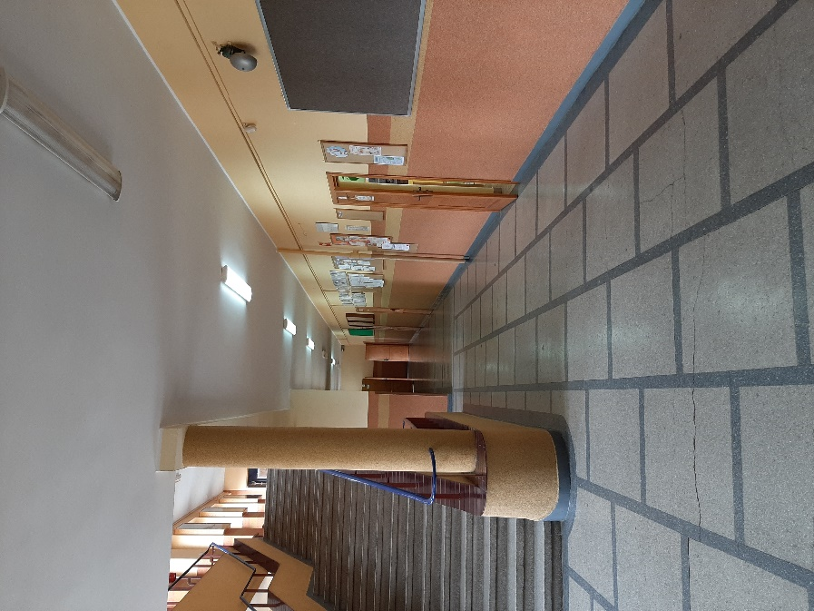
W budynku szkoły brak toalety przystosowanej do osób z niepełnosprawnością.
Brak informacji głosowych, pętli indukcyjnych oraz oznaczeń w alfabecie Braille’a lub w druku powiększonym dla osób słabowidzących.

Oddział klas 1-3 mieszczący się w Domu Wiejskim w Starym Bojanowie przy ul. Głównej 34A
Stacja kolejowa znajduje się w odległości 200 m. Przy budynku znajduje się parking z wyznaczonym miejscem parkingowym dla osób z niepełnosprawnością.
Do drzwi wejściowych prowadzi bezpośrednio chodnik o płaskiej, równej nawierzchni, brak schodów. W przejściach występują progi wysokości do 2 cm.
Oddział z klasami 1-3 ulokowano na pierwszym piętrze, na które prowadzi klatka schodowa
z jednostronną poręczą. Brak windy oraz toalety dla osób z niepełnosprawnością. Brak sekretariatu, interesanci są kierowani do budynku głównego szkoły przy ulicy Szkolnej.
Brak informacji głosowych, pętli indukcyjnych oraz oznaczeń w alfabecie Braille’a lub w druku powiększonym dla osób słabowidzących.

